景德镇市昌江区文广新旅局
单位2021年度决算

目 录

第一部分 景德镇市昌江区文广新旅局单位概况
一、单位主要职责
二、单位基本情况
第二部分 2021年度单位决算表
一、收入支出决算总表
二、收入决算表
三、支出决算表
四、财政拨款收入支出决算总表
五、一般公共预算财政拨款支出决算表
六、一般公共预算财政拨款基本支出决算表
七、一般公共预算财政拨款“三公”经费支出决算
表
- 政府性基金预算财政拨款收入支出决算表
- 国有资本经营预算财政拨款支出决算表
十、国有资产占用情况表
第三部分 2021年度单位决算情况说明
一、收入决算情况说明
二、支出决算情况说明
三、财政拨款支出决算情况说明
四、一般公共预算财政拨款基本支出决算情况说明
五、一般公共预算财政拨款“三公”经费支出决算
情况说明
六、机关运行经费支出情况说明
七、政府采购支出情况说明
八、国有资产占用情况说明
九、预算绩效情况说明
第四部分 名词解释

第一部分 景德镇市昌江区文广新旅局单位概况

一、单位主要职能
（一）贯彻执行党和国家关于文化、旅游、广电、新闻出版方面的法律、法规、规章和方针政策，起草全区文化、旅游、广电、新闻出版方面的规范性文件。
（二）统筹全区文化事业、文化产业和旅游业发展，推进文化和旅游融合发展。研究拟订全区文化、旅游、广播电影电视、新闻出版发展战略、发展规划、产业政策和管理办法，并负责组织实施。推进文化、旅游、广电、新闻出版体制机制改革，负责全区文化、旅游、广播电影电视、新闻出版行政审批工作。
（三）加强对全区范围内的广播电影电视、电子出版物、期刊、图书报刊出版宣传发行、监督、管理工作，确保正确的舆论导向。
（四）管理全区性重大文化活动和旅游活动，指导全区重点文化设施建设，组织全区旅游整体形象推广，促进文化产业和旅游产业对外合作和市场推广，制定旅游市场开发战略并组织实施，指导、推进全域旅游。指导协调假日旅游和红色旅游工作。
（五）指导、管理全区文艺事业，指导艺术创作生产、艺术教育及培训研究，扶持体现社会主义核心价值观、具有导向性代表性示范性的文艺作品，推动各门类艺术、各艺术品种发展。
（六）负责公共文化事业发展，推进全区公共文化服务体系建设和旅游公共服务建设，深入实施文化惠民工程，统筹推进基本公共文化服务标准化、均等化。管理区级公共文化设施，规划、指导、监督乡镇（街道）基层文化设施建设。
（七)指导、推进全区文化和旅游科技创新发展，推进文化和旅游行业信息化、标准化建设。
（八）负责全区非物质文化遗产保护，推动非物质文化遗产的保护、传承、普及、弘扬和振兴。
（九）统筹规划全区文化产业和旅游产业，组织实施文化和旅游资源普查、挖掘、保护和利用工作，促进文化产业和旅游产业发展。
（十）指导全区文化和旅游市场发展，实施依法设定的行政权力事项，对文化和旅游市场经营进行行业监管，依法规范文化和旅游市场。
（十一）指导全区文化市场综合执法工作，组织查处全区性、跨区域文化、文物、出版、广播电视、电影、旅游等市场的违法行为，维护市场秩序。
（十二）指导、管理全区文化、广电、旅游和新闻出版对外交流、合作和宣传、推广工作，组织大型文化和旅游对外交流活动，推动昌江文化走出去。
（十三）指导、管理全区文物保护、文物考古、图书馆等公共服务体系建设工作。
（十四）负责全区广播电影电视行业管理工作。监督管理全区广播电影电视、信息网络和公共视听载体播放的视听节目，审查其内容和质量，指导全区广播电影电视和信息网络视听节目服务的科技工作，监督管理全区广播电影电视节目传输、监测和安全播出。
（十五）负责全区新闻出版单位的行业管理，实施准入和退出管理，监管出版活动和出版物内容，审核和监管互联网出版活动（含网络游戏的网上出版和开办手机书刊、手机文学业务）。
（十六）负责出版物市场“扫黄打非”工作的计划、指导、协调、实施。依法查处反动、淫秽色情、封建迷信、渲染凶杀、暴力及其他非法出版物，查处违反出版、印刷、发行管理的单位和个人，依法保护出版、印刷、发行单位及其从业人员的合法权益。
（十七）负责全区范围内印刷复制业、报刊出版单位、音像制品制作单位的管理。
（十八）协助市局做好全区范围内著作权管理工作，组织推进软件正版化工作，对全区各新闻出版和著作权管理进行指导、并查处非法出版活动。
（十九）负责文化广电新闻出版系统所属企事业单位的安全管理。指导和监督文化市场、文化娱乐场所等公众聚集场所,文物保护单位,以及广播电视、新闻出版单位安全生产工作；参与文化广电新闻出版系统安全事故应急救援、调查处理工作，把新建项目安全设施“三同时”工作纳入相关许可前置；制定新闻出版广播影视有关安全制度，组织制定文化市场和新闻出版广播影视有关突发事件应急预案，加强应急管理；负责广电、网络新建、改建、扩建工程的安全监督管理；协同有关部门指导、检查、监督全区旅游景区、旅行社的安全管理工作；配合有关部门监督检查漂流、热气球、极限运动等特种旅游项目及旅游安全防范措施的落实；负责旅游安全生产信息的统计分析报告工作，组织、协调或参与旅游安全事故的应急救援和调查处理工作。
（二十）完成区委、区政府交办的其他任务。
二、单位基本情况
本单位设立3个内设机构，分别是办公室、版权股、行政审批股。
本单位2021年年末实有人数 23人，其中在职人员16人，离休人员 0人，退休人员 0人（不含由养老保险基金发放养老金的离退休人员）；年末其他人员 7人；年末学生人数 0人；由养老保险基金发放养老金的离退休人员4人。

第二部分 2021年度单位决算表

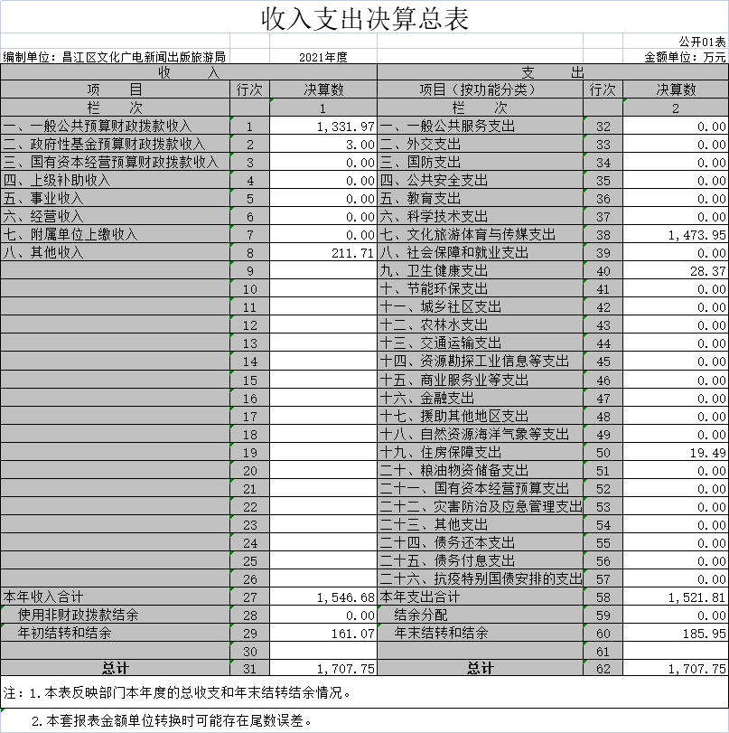

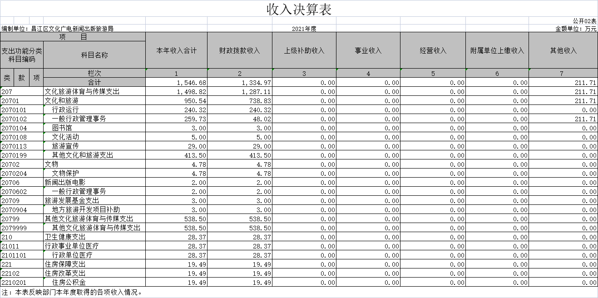

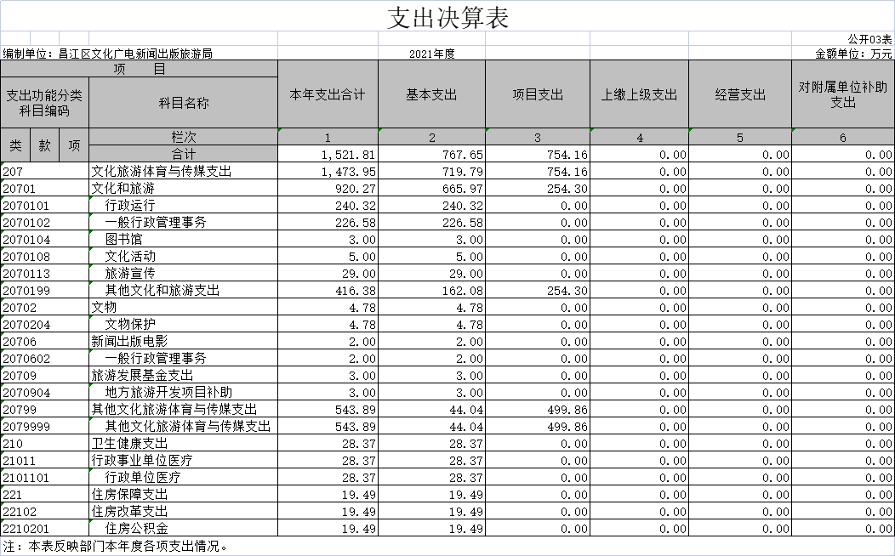

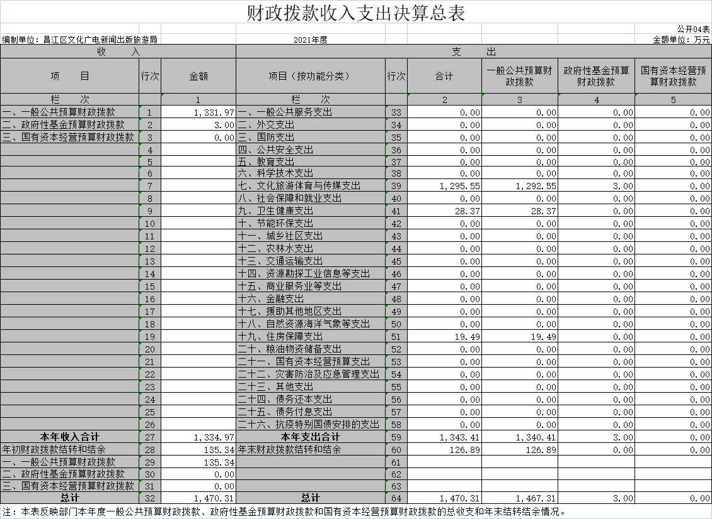

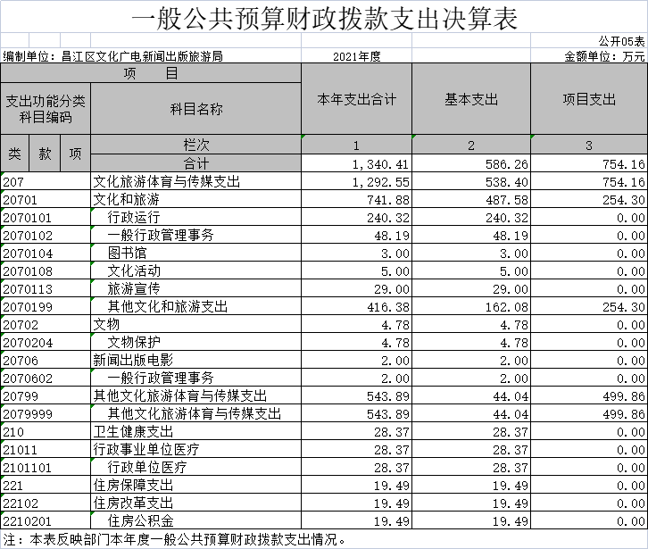
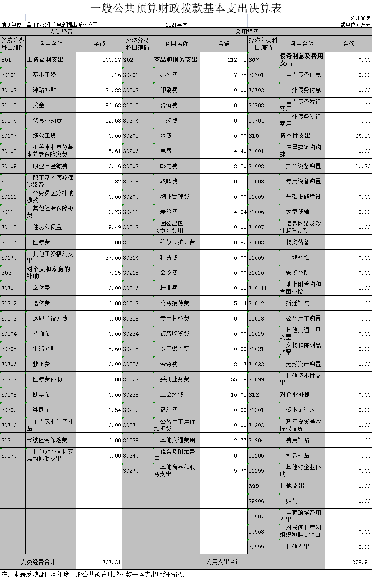
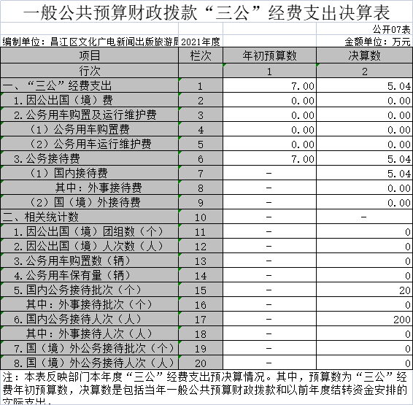

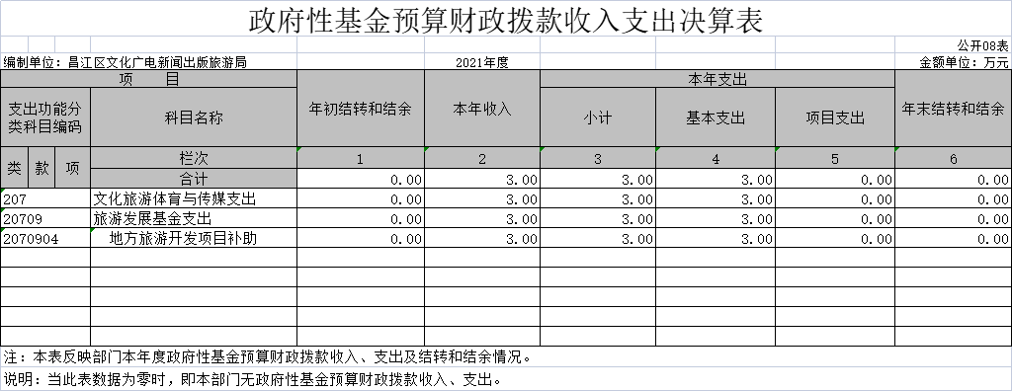

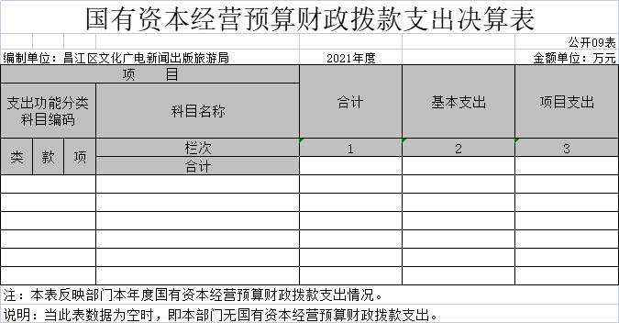

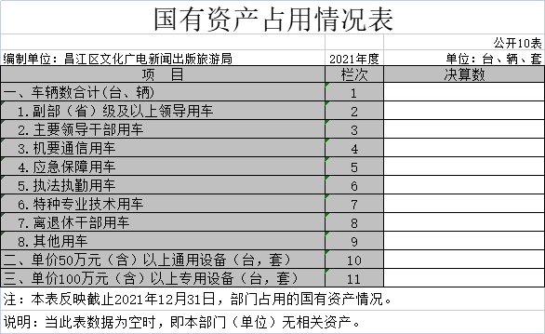

第三部分 2021年度单位决算情况说明

一、收入决算情况说明
本单位2021年度收入总计1707.75万元，其中年初结转和结余161.07万元，较2020年减少203.23万元，下降55.79 %；本年收入合计1546.68万元，较2020年增加488.28万元，增长31.6 %，主要原因是：旅发大会项目经费增加。
本年收入的具体构成为：财政拨款收入1331.97万元，占86.12%；事业收入0万元，占0%；经营收入0万元，占0%；其他收入211.71万元，占13.88%。
二、支出决算情况说明
本单位2021年度支出总计1707.75万元，其中本年支出合计1521.81万元，较2020年增加339.15万元，增长22.29%，主要原因是：旅发大会项目费用增加；年末结转和结余264.91万元，较2020年增加24.88万元，增长13.38%，主要原因是：旅发大会项目经费增加。
本年支出的具体构成为：基本支出767.65万元，占50.44%；项目支出754.16万元，占49.56%；经营支出0万元，占0%；其他支出（对附属单位补助支出、上缴上级支出）0万元，占0%。
三、财政拨款支出决算情况说明
本单位2021年度财政拨款本年支出年初预算数为290.79万元，决算数为1,470.31万元，完成年初预算的505.63%。其中：
（一）文化旅游体育与传媒支出年初预算数为240.33万元，决算数为1295.55万元，完成年初预算的537.82%，主要原因是：旅发大会项目费用增加、全域旅游项目费用增加。
（二）卫生健康支出年初预算数为11.44万元，决算数为 28.37万元，完成年初预算的247.99%，主要原因是：养老纳入本科目。
（三）住房保障支出年初预算数为20.81万元，决算数为 19.49万元，完成年初预算的93.66%，主要原因是：人员调动。
四、一般公共预算财政拨款基本支出决算情况说明
本单位2021年度一般公共预算财政拨款基本支出586.26万元，其中：
（一）工资福利支出300.17万元，较2020年减少33.54万元，下降10.05%，主要原因是：人员调动。
（二）商品和服务支出212.75万元，较2020年减少288.02万元，下降57.52%，主要原因是：全域旅游和旅发大会等项目，纳入项目支出。
（三）对个人和家庭补助支出7.15万元，较2020年减少53.51万元，下降88.21%，主要原因是：奖金会计科目纳入工资福利支出。
（四）资本性支出66.2万元，较2020年增加66.2万元，增长100%，主要原因是：图书馆设备采买。
五、一般公共预算财政拨款“三公”经费支出决算情况说明
本单位2021年度一般公共预算财政拨款“三公”经费支出年初预算数为7万元，决算数为5.04万元，完成预算的72%，决算数较2020年减少3.01万元，下降39.%，其中：
（一）因公出国（境）支出年初预算数为0万元，决算数为0 万元，完成预算的0%，决算数较2020年增加（减少）0万元，增长（下降）0%，主要原因是无因公出国（境）支出。全年安排因公出国（境）团组0个，累计0人次，主要为：无因公出国（境）支出。
（二）公务接待费支出年初预算数为7万元，决算数为5.04万元，完成预算的72%，决算数较2020年减少3.01万元，下降39.%，主要原因是减少公务接待，开源节流。决算数较年初预算数减少的主要原因是：减少公务接待，开源节流。全年国内公务接待20批，累计接待200人次，其中外事接待0批，累计接待0人次，主要为：无外事接待。
（三）公务用车购置及运行维护费支出0万元，其中公务用车购置年初预算数为0万元，决算数为0万元，完成预算的0%，决算数较2020年增加（减少）0万元，增长（下降）0%，主要原因是无公务用车购置及运行维护费支出，全年购置公务用车 0辆。决算数较年初预算数增加（减少）的主要原因是：无公务用车购置及运行维护费支出；公务用车运行维护费支出年初预算数为0万元，决算数为0万元，完成预算的0%，决算数较2020年增加（减少）0万元，增长（下降）0 %，主要原因是无公务用车购置及运行维护费支出，年末公务用车保有0辆。决算数较年初预算数增加（减少）的主要原因是：无公务用车购置及运行维护费支出。
六、机关运行经费支出情况说明
本单位2021年度机关运行经费支出212.75万元，较上年决算数减少288.12 万元，降低57.52%，主要原因是：旅发大会及全域旅游费用列入项目支出。
七、政府采购支出情况说明
本单位2021年度政府采购支出总额66.2万元，其中：政府采购货物支出66.2万元、政府采购工程支出0万元、政府采购服务支出0万元。授予中小企业合同金额0万元，占政府采购支出总额的0%，其中：授予小微企业合同金额66.2万元，占政府采购支出总额的100%；货物采购授予中小企业合同金额占货物支出金额的0 %，工程采购授予中小企业合同金额占工程支出金额的 0%，服务采购授予中小企业合同金额占服务支出金额的 0%。
八、国有资产占用情况说明。
截止2021年12月31日，本单位国有资产占用情况见公开10表《国有资产占用情况表》。其中车辆中的其他用车主要是无。
九、预算绩效情况说明
（一）绩效管理工作开展情况。
根据预算绩效管理要求，我部门组织对2021年度一般公共预算项目支出所有二级项目9个全面开展绩效自评，共涉及资金724.1万元，占一般公共预算项目支出总额的100%。
组织对“昌南瓷宴”项目开展了部门评价，涉及一般公共预算支出500万元，政府性基金预算支出0万元。从评价情况来看，遵循“客观、公正、科学、规范”的原则，分析、利用调查收集的资料（数据），依照由领导小组审核的评价指标体系及评分标准，得出项目支出绩效评价分值为100分，总体评价等级“良好”。
组织对文广新旅局开展整体支出绩效评价试点，涉及一般公共预算支出1521.81万元，政府性基金预算支出0万元。从评价情况来看，遵循“客观、公正、科学、规范”的原则，分析、利用调查收集的资料（数据），依照由领导小组审核的评价指标体系及评分标准，得出整体支出绩效评价分值为97分，总体评价等级“良好”。
（二）单位决算中项目绩效自评情况。
将2021年度《项目支出绩效自评表》（自选1个项目）进行公开。
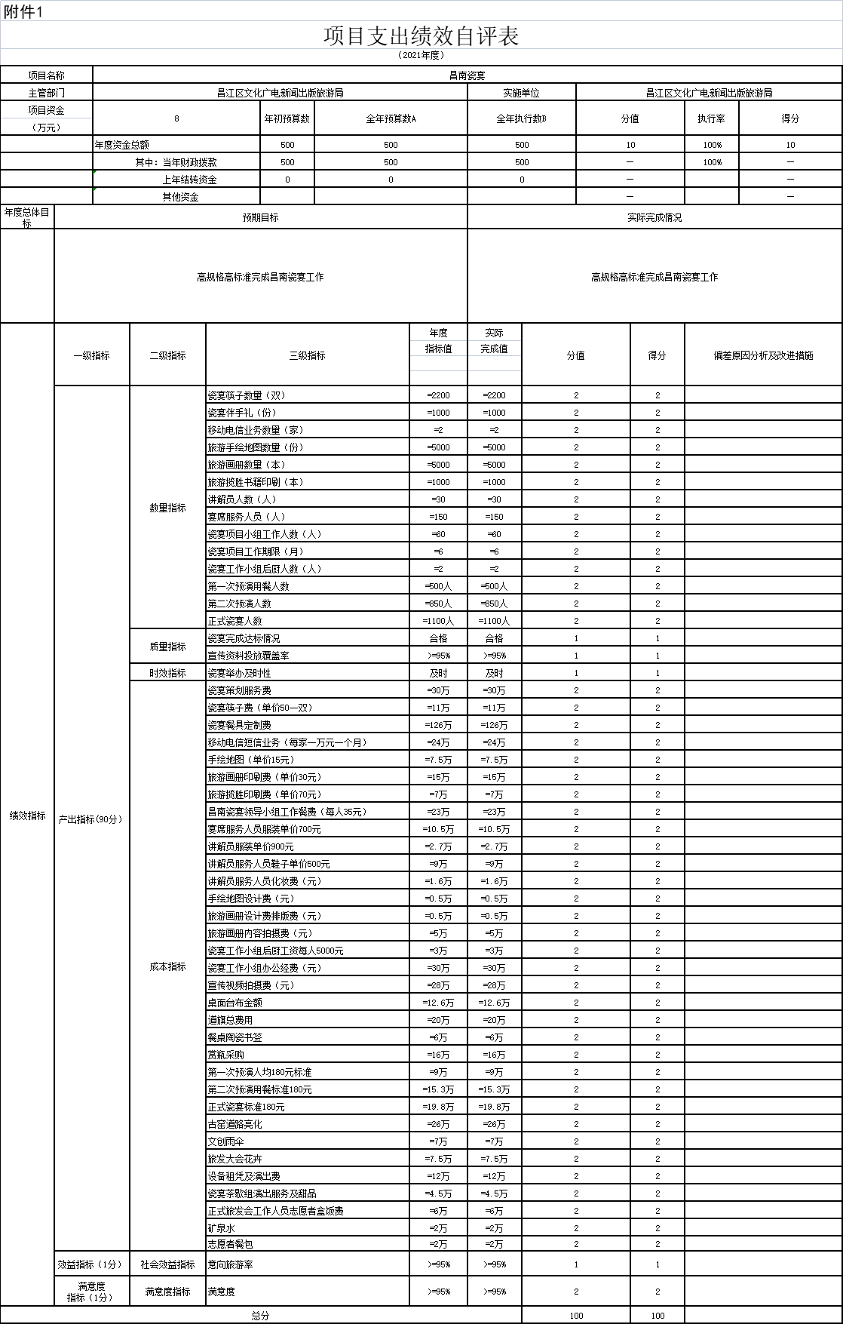

第四部分 名词解释

名词解释应以财务会计制度、政府收支分类科目以及部门预算管理等规定为基本说明，可在此基础上结合部门实际情况适当细化。“三公”经费支出和机关运行经费支出口径必需予以说明。
- 收入科目
- 财政拨款：指省级财政当年拨付的资金。
- 事业收入：指事业单位开展专业业务活动及辅助活动 取得的收入。
- 事业单位经营收入：指事业单位在专业业务活动及辅 助活动之外开展非独立核算经营活动取得的收入。
- 其他收入：指除财政拨款、事业收入、事业单位经营 收入等以外的各项收入。
- 附属单位上缴收入：反映事业单位附属的独立核算单 位按规定标准或比例缴纳的各项收入。包括附属的事业单位上缴 的收入和附属的企业上缴的利润等。
- 上级补助收入：反映事业单位从主管部门和上级单位 取得的非财政补助收入。
- 用事业基金弥补收支差额：填列事业单位用事业基金 弥补 2021年收支差额的数额。
- 上年结转和结余：填列 2020年全部结转和结余的资 金数，包括当年结转结余资金和历年滚存结转结余资金。
二、支出科目
（一）行政运行：反映行政单位（包括参公单位）的基本支 出。
（二）一般行政管理事务：反映行政单位（包括参公单位） 未单独设置项级科目的其他项目支出。
（三）机关服务：反映为行政单位（包括参公单位）提供后 勤服务的各类后勤服务中心的支出。
（四）预算改革业务：反映财政部门用于预算改革方面的支 出。
（五）财政国库业务：反映财政部门用于财政国库集中支出 收付业务方面的支出。
（六）财政监察：反映财政监察派出机构的专项业务支出。 （七）信息化建设：反映财政部门用于“金财工程”等信息 化建设方面的支出。
（八）事业运行：反映事业单位的基本支出。
（九）其他财政事务支出：反映除上述项目以外的其他财政 事务方面的支出。
（十）高等职业教育：反映经国家批准设立的高等职业大学、 专科职业教育等方面的支出。
（十一）培训支出：反映各部门安排的用于培训的支出。
（十二）机关事业单位基本养老保险缴费支出：反映机关事 业单位实施养老保险制度由单位缴纳的基本养老保险费的支出。

